

**基于博客与论坛的游戏攻略网站**

**代码规范**

小组编号： G01

小组人员姓名： 董思诚（组长）

李磊

陈安

报告日期： 2020 年 1 月 13 日

版本控制

|  |  |  |  |
| --- | --- | --- | --- |
| 版本号 | 修改人员 | 修改时间 | 备注 |
| 0.1 | G01全组 | 2020.1.13 | 初步编写 |
| 1.0 | G01全组 | 2020.1.14 | 正式发布 |
|  |  |  |  |
|  |  |  |  |

红色为当前版本

目录

1. 目的 3

2. 概述 3

3. 代码规范 3

3.1 有关命名 3

3.1.1 组件及页面名 3

3.2 有关注释 3

3.2.1 注释 3

3.2.2 关键点注释 3

4. 格式规范 4

4.1 布局位置 4

4.2 CSS引入 4

4.3 对齐 4

5. 写在后面 4

6. 补充 4

# 1. 目的

         为了使软件开发过程顺畅，保证软件质量，于是有了这份开发规范文档。

# 2. 概述

* 项目以功能模块来划分分工；
* 数据库不能随意修改，本地数据库须统一；
* 有标准的Java代码风格，有良好习惯；
* 时刻考虑代码的可复用性；
* 根据领导安排，每个人在需要时应提供每周项目进度报告；

# 3. 代码规范

## 3.1 有关命名

       总体原则上，变量名与方法命名时应该遵循良好的命名习惯，尽量使得命名能够体现变量或者方法本身的含义。

### 3.1.1 组件及页面名

尽量不用拼英命名，使用相关简单的英文单词来表示，后期整理统一的文档记录相关页面名字；

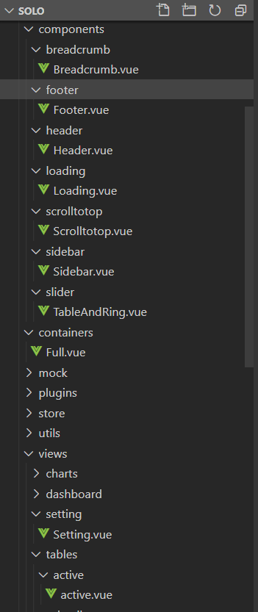 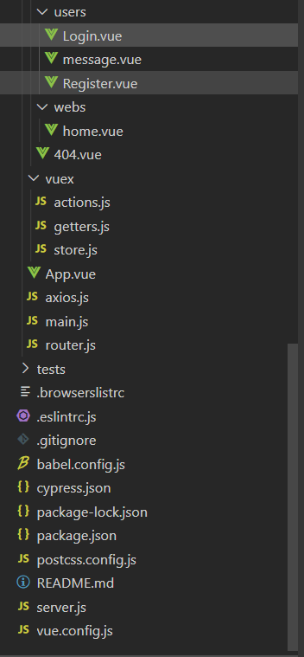

## 3.2 有关注释

       团队成员都应该形成良好的写注释的习惯，方便以后阅读，以及为了后期生成可读性良好的Java Doc。

### 3.2.1 注释

①模块功能的注释放置于代码模块顶部；

②少部分陌生代码，或者查阅获得的功能语句注释就紧接在代码后面即可；

③组内项目交流的注释在完成了相关代码后就要及时删除；

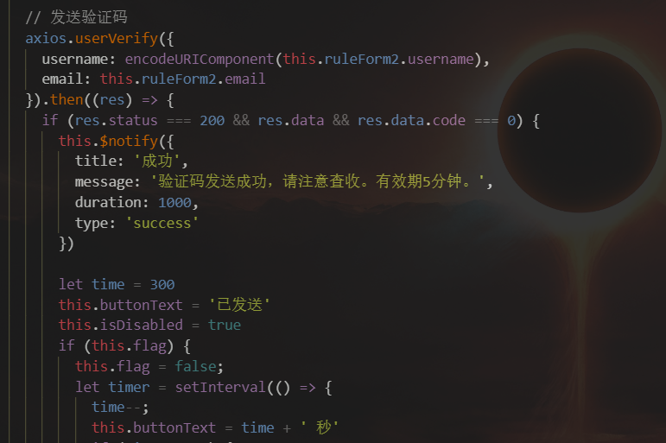

### 3.2.2 关键点注释

       应该包含如下信息：   
       * 一些程序关键的地方 ；  
       * 一些程序不易读的地方 ；  
       * 编写代码过程中遇到问题的地方 ；  
       * 需要提示读者的地方；

       * 注释易懂 ；

# 4. 格式规范

## 4.1 布局位置

      在前端代码编辑的时候，常常需要有专门的样式模块style、页面布局及组件引用模块和组件模块；这三个模块的位置就需要统一规定好，方便我们寻找和统一放置；

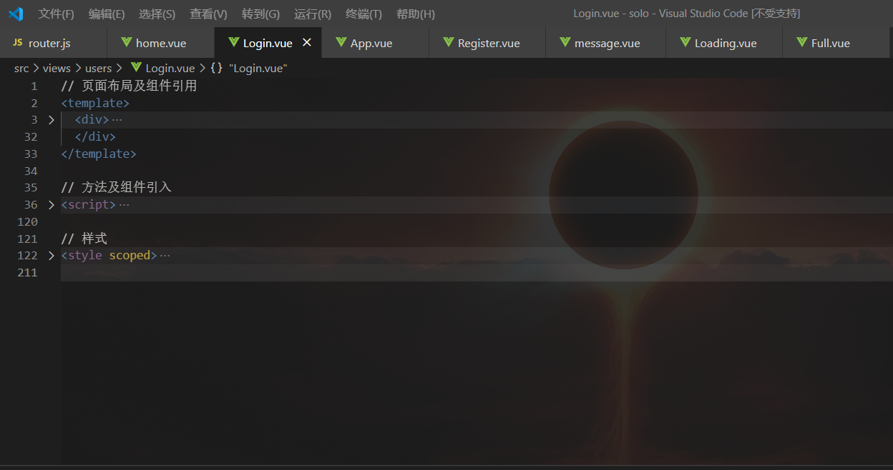

## 4.2 CSS引入

不编写独立的css文件来提供样式引用，都选择一个组件或者页面下方直接编写对应的样式；

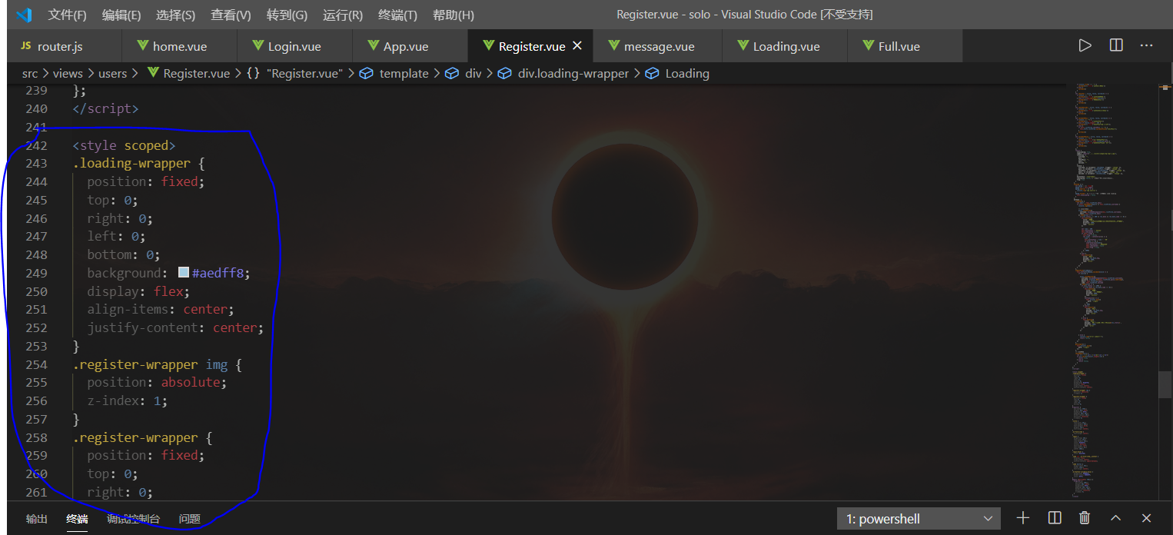

## 4.3 HTML标记规范

Html文档的正文都应在<body></body>标记中间，而<body>标记应包含在<html>和</html>标记之间。

如：< html >

<body>正文</body>

< /html >

# 5. 写在后面

       希望各位成员遵守这份开发规范文档，养成良好的开发习惯；

# 6. 补充

       如果有问题，请及时反馈。